Департамент образования и науки города Москвы
Юго-восточный административный округ
Государственное бюджетное общеобразовательное учреждение
города Москвы «Школа № 1547»

Выполнил:
Ходаков Кирилл Павлович
г. Москва, 2026
«РАЗРАБОТКА РАКЕТНОГО ДВИГАТЕЛЯ НА ГИБРИДНОЙ ТОПЛИВНОЙ ПАРЕ»
Оглавление
- Введение
- Актуальность
- Цель и задачи
- Обоснование решений
- Анализ имеющихся примеров
- Описание разработанного прототипа-демонстратора
- Заключение
- Приложение
- Список использованных источников информации

Вступление
Ракетные двигатели – единственный вид движителя способный достичь орбиты вокруг земли, который уже используется и разрабатывается в течение нескольких лет. На данный момент наиболее часто используются ракетные двигатели на полностью жидком или полностью твердом топливе. Принцип их работы довольно прост: в камере сгорания топливо смешивается с окислителем и горит, а продукты реакции выходят через сопло. Их главное различие состоит в агрегатном состоянии топлива: как ясно из названия, в жидкостном ракетном двигателе(далее-жрд) и горючее, и окислитель находятся в жидком состоянии, а в твердотопливном ракетном двигателе(далее-ттрд) все компоненты сгорания – твердые. Помимо них есть еще два типа ракетных двигателей, которые менее распространены: гибридный ракетный двигатель (ракетный двигатель, в котором окислитель жидкий, а горючее твердое) (далее–грд) и обратный гибридный двигатель (ракетный двигатель, в котором окислитель твердый, а горючее–жидкое).
Целью моего проекта является создание цифрового прототипа ракетного двигателя на гибридной топливной паре – твердом горючем (парафин C₃₂H₆₆) и жидким окислителем (закись азота N₂O), способного работать не меньше 5 секунд и выдавать тягу в 2кН (200кг).

Актуальность
Вот уже около 18 лет в мировой космонавтике наблюдается устойчивая тенденция к снижению стоимости выведения полезной нагрузки на орбиту. Согласно данным аналитических исследований, цена за 1 кг полезного груза снизилась в 8 раз за период с 2008 по 2025 год — с 12,6 тыс. долларов США до 1,5 тыс. долларов. Основной фактор удешевления — широкое внедрение технологий многоразового использования компонентов ракет-носителей.
На сегодняшний день основной подход к снижению стоимости запуска заключается в многократном использовании ступеней ракет. Для осуществления посадки ступеней на поверхность Земли требуется развитая инфраструктура, однако в российских условиях, с учетом строительства космодрома «Восточный» и ограниченности бюджетных средств, создание подобной инфраструктуры для перспективных многоразовых ракет-носителей представляется крайне маловероятным в ближайшее время.
Другой подход к решению проблемы — удешевление самой ракеты. Ракетный двигатель является одним из наиболее дорогих компонентов (до 65% общей стоимости) ракеты, особенно при использовании традиционных жидкостных двигателей, сложных в производстве и эксплуатации.
Таким образом, можно прийти ко мнению о необходимости дешевого ракетного двигателя для российской космической промышленности.

Цель и задачи
- Цель проекта:
Целью проекта является создание цифровой версии прототипа ракетного двигателя, способного работать в течение не менее 5 секунд и выдавать 2кН (2000 Н, 200кг) тяги.
- Задачи проекта:
- Произвести сбор и анализ информации о существующих ракетных двигателях различных типов и выявить их преимущества и недостатки
- Определить необходимый вид ракетного двигателя и обосновать выбор
- Определить основные параметры ракетного двигателя:
  - Время работы
  - Тяга
  - Топливная пара
  - Давление в камере сгорания
- Провести расчёты второстепенных параметров ракетного двигателя на основе определенных ранее параметров
- Провести цифровое моделирование работы ракетного двигателя и проанализировать результаты
- Разработать чертежи конструкции двигателя с учетом установленных параметров и требований к надежности
- Построить электронную трехмерную модель ракетного двигателя
- Оценить созданный продукт и полученные характеристики этого продукта

Обоснование решений
В современном ракетостроении на данный момент преобладают два вида ракетных реактивных двигателей: твердотопливные и жидкостные. Первые довольно дешевы, однако управление их тягой и/или вектором тяги довольно сложно и редко используется, а также их эффективность. Вторые же очень эффективны и есть возможность изменения тяги и ее вектора, однако их производство довольно сложное, что делает этот вид ракетных двигателей весьма дорогим. Ракетный двигатель на гибридном ракетном топливе способен объединить достоинства твердотопливных и жидкостных ракетных двигателей, ведь он эффективнее твердотопливных, но при этом дешевле в производстве и имеет полный контроль над собственной тягой. Кроме того, гибридным ракетным двигателям свойственны такие черты, как безопасность, экологичность, простота конструкции подачи окислителя, что делает его очень перспективным новшеством в ракетной индустрии

Таким образом, гибридный ракетный двигатель является наиболее оптимальным в соотношении дешевизна/эффективность, что делает его очень перспективным.

Анализ имеющихся примеров
На момент января 2026 г., ракетные двигатели на гибридной топливной паре используются не так часто, и чаще всего они используются студентами в качестве исследовательского проекта. Однако, существуют несколько компаний, которые уже используют эти ракетные двигатели в ракетостроении, например Ti Space (Taiwan Innovative Space), Gilmour Space Technologies, HyImpulse Technologies.
В HyImpulse Technologies уже был разработан ракетнный двигатель с тягой 75кН, а также была запущена ракеты на этом двигателе. Их главной целью сейчас является создание орбитальной ракеты-носителя SL1, способного доставлять до 600 кг груза на низкую околоземную орбиту (НОО).
В Ti Space уже давно (c 2021 г.) используются суборбитальные ракеты HAPITH I, а также ведется разработка орбитальной трехступенчатой ракеты-носителя HAPITH V с возможностью доставки на НОО до 390кг полезной нагрузки.
В Gilmour Space Technologies уже были разработаны и запущены такие ракеты, как RASTA, One Vision, являющиеся суборбитальными, а также ведется разработка и подготовка ко второму испытательному запуску орбитальная ракета-носитель Eris, первая и неудачная попытка которой была произведена в июне 2019 года.
Как можно заметить, в мире разработка ракет с гибридным ракетным двигателем на момент января 2026 года уже прошла этап суборбитальных ракет, и компании уже активно работают над орбитальными ракетами-носителями, что является неопровержимым доказательством того, что этот раздел ракетостроения является перспективным и отвечает современным требованиям.

Описание разработанного прототипа-демонстратора
Для прототипа-демонстратора были выбраны следующие характеристики:
- Тяга - 2кН
- Время работы – 5 секунд
- Стартовая масса – до 4 кг
- Окислитель – Закись азота (N₂O)
- Горючее – Парафин (C₃₂H₆₆)
- Давление в камере сгорания – 3Мпа (30 атм.)
Прототип представляет собой однокамерный ракетный двигатель с расположенной непосредственно в камере сгорания цельной шашкой топлива с отверстием посередине для вывода газов через сопло
На данный момент работа идет надо созданием трёхмерного цифрового двойника этого двигателя для проведения окончательных испытаний в симуляции.

Заключение
Цель проекта – создание цифрового прототипа ракетного двигателя на гибридной топливной паре – была достигнута. Как показали прошедшие испытания, ракета на одном таком двигателе способна доставить 2кг полезной нагрузки на высоту более 1000 метров и вернуть её с помощью системы спасения, что является достаточно неплохим результатом для прототипа-демонстратора.
Кроме того, исследование, проведенное командой-разработчикам этого ракетного двигателя, показало большую перспективность развития гибридных ракетных двигателей в космонавтике.

Приложение
- Расчеты из программы Rocket Propulsion Analysis:
Case name: HyRoE project 2kN
Description: F=8 Mpa=3 calculate sec working
Tue Dec 9 12:56:05 2025

Table 1. Propellant Specification
Component | Temperature, K | Pressure, MPa | Enthalpy, kJ/mol | Enthalpy, kJ/kg | Mass fraction
C32H66(a) | 298.1 | 0.1013 | -967.8000 | -2146.534 | 0.1111111
N2O(L),298.15K | 298.1 | 0.1013 | 65.1000 | 1479.115 | 0.8888889
Total |  |  | 52.6482 | 1076.259
Propellant exploded formula:
C0.385766 H0.795642 N1.975890 O0.987945 (based on 1 mole) C9.306232 H19.194103 N47.666443 O23.833222 (by mass %)
α: 0.8448571 (oxidizer excess coefficient)
O/F: 8.0000000
O/F₀: 9.4690572 (stoichiometric)
rho: kg/m³

Table 2. Combustion Properties  Parameter | Injector | Nozzle inlet | Nozzle throat | Nozzle exit Unit
Pressure | 3.0000 | 2.9878 | 1.7205 | 0.1020 MPa
Temperature | 3237.8358 | 3236.9339 | 3047.7976 | 2032.7335 K
Enthalpy | 28563.7401 | 28509.7271 | 14330.7565 | -45996.2116 J/mol
 | 1076.2565 | 1074.1920 | 534.0153 | -1666.3044 kJ/kg
Entropy | 261.7096 | 261.7337 | 264.6452 | 272.2176 J/(mol·K)
 | 9.8610 | 9.8616 | 9.8616 | 9.8616 kJ/(kg·K)
Internal energy | 1642.8446 | 1596.3311 | -11010.0711 | -62897.3170 J/mol
 | 61.9009 | 60.1467 | -410.2747 | -2278.5807 kJ/kg
Specific heat (p=const) | 3.9132 | 3.9134 | 3.6513 | 1.6085 kJ/(kg·K)
Specific heat (V=const) | 3.3481 | 3.3483 | 3.1360 | 1.3039 kJ/(kg·K)
Gamma | 1.1688 | 1.1688 | 1.1643 | 1.2336
Isentropic exponent | 1.1486 | 1.1486 | 1.1485 | 1.2333
Gas constant | 0.3133 | 0.3133 | 0.3098 | 0.3012 kJ/(kg·K)
Molecular weight | 26.5399 | 26.5406 | 26.8359 | 27.6037
Density | 2.9575 | 2.9464 | 1.8220 | 0.1666 kg/m³
Sonic velocity | 1079.4018 | 1079.2275 | 1041.3807 | 868.9898 m/s
Mach number | 0.0000 | 0.0595 | 1.0000 | 2.6951
Area ratio | 10.0000 | 10.0000 | 1.0000 | 4.8632 A/At
Mass flux | 189.3307 | 189.3307 | 1897.4258 | 390.1605 kg/(m²·s)
Viscosity | 0.9844 | 0.9842 | 0.9448 | 0.7162 x10⁻⁴ kg/(m·s)
Conductivity, frozen | 0.2346 | 0.2346 | 0.2223 | 0.1552 W/(m·K)
Specific heat (p=const), frozen | 1.6141 | 1.6141 | 1.6079 | 1.5431 kJ/(kg·K)
Prandtl number, frozen | 0.6772 | 0.6772 | 0.6835 | 0.7120
Conductivity, effective | 0.7519 | 0.7518 | 0.6458 | 0.1704 W/(m·K)
Specific heat (p=const), effective | 3.9133 | 3.9134 | 3.6513 | 1.6082 kJ/(kg·K)
Prandtl number, effective  Table 3. Combustion Products | 0.5123 | 0.5123 | 0.5342 | 0.6760

Product Injector
Injector Nozzle inlet Nozzle inlet
Nozzle
Nozzle Nozzle exit Nozzle exit

mass
mole
mass
mole throat mass throat mole
mass
mole

 | fraction | fraction | fraction | fraction | fraction | fraction | fraction | fraction
CO | 0.1237349 | 0.1172395 | 0.1237049 | 0.1172144 | 0.1127621 | 0.1080342 | 0.0795940 | 0.0784388
CO2 | 0.1526405 | 0.0920492 | 0.1526876 | 0.0920801 | 0.1698852 | 0.1035910 | 0.2220029 | 0.1392443
COOH | 0.0000038 | 0.0000022 | 0.0000038 | 0.0000022 | 0.0000020 | 0.0000012
H | 0.0003595 | 0.0094661 | 0.0003593 | 0.0094618 | 0.0002620 | 0.0069769 | 0.0000114 | 0.0003112
H2 | 0.0021060 | 0.0277260 | 0.0021055 | 0.0277200 | 0.0018839 | 0.0250794 | 0.0017523 | 0.0239946
H2O | 0.1160689 | 0.1709903 | 0.1160810 | 0.1710128 | 0.1210499 | 0.1803169 | 0.1306463 | 0.2001803
H2O2 | 0.0000031 | 0.0000024 | 0.0000031 | 0.0000024 | 0.0000016 | 0.0000013
HCN | 0.0000001 | 0.0000001 | 0.0000001 | 0.0000001
HCO | 0.0000022 | 0.0000020 | 0.0000022 | 0.0000020 | 0.0000010 | 0.0000009
HCOOH | 0.0000004 | 0.0000002 | 0.0000004 | 0.0000002 | 0.0000002 | 0.0000001
HNCO | 0.0000004 | 0.0000002 | 0.0000004 | 0.0000002 | 0.0000002 | 0.0000001
HNO | 0.0000062 | 0.0000053 | 0.0000062 | 0.0000053 | 0.0000030 | 0.0000026
HNO2 | 0.0000015 | 0.0000009 | 0.0000015 | 0.0000009 | 0.0000007 | 0.0000004
HO2 | 0.0000274 | 0.0000220 | 0.0000273 | 0.0000219 | 0.0000141 | 0.0000114
N | 0.0000040 | 0.0000077 | 0.0000040 | 0.0000076 | 0.0000017 | 0.0000033
N2 | 0.5595110 | 0.5300776 | 0.5595183 | 0.5300991 | 0.5614318 | 0.5378287 | 0.5657390 | 0.5574621
N2O | 0.0000051 | 0.0000031 | 0.0000051 | 0.0000031 | 0.0000027 | 0.0000016
NCO | 0.0000001 | 0.0000001 | 0.0000001 | 0.0000001
NH | 0.0000013 | 0.0000024 | 0.0000013 | 0.0000024 | 0.0000006 | 0.0000010
NH2 | 0.0000005 | 0.0000009 | 0.0000005 | 0.0000009 | 0.0000002 | 0.0000004
NH3 | 0.0000004 | 0.0000006 | 0.0000004 | 0.0000006 | 0.0000002 | 0.0000003
NO | 0.0133569 | 0.0118139 | 0.0133413 | 0.0118004 | 0.0092608 | 0.0082823 | 0.0000507 | 0.0000466
NO2 | 0.0000130 | 0.0000075 | 0.0000129 | 0.0000074 | 0.0000066 | 0.0000038
O | 0.0028073 | 0.0046568 | 0.0028049 | 0.0046529 | 0.0017369 | 0.0029133 | 0.0000015 | 0.0000026
O2 | 0.0135006 | 0.0111973 | 0.0134941 | 0.0111923 | 0.0098473 | 0.0082584 | 0.0000107 | 0.0000092
OH | 0.0158448 | 0.0247256 | 0.0158336 | 0.0247089 | 0.0118452 | 0.0186903 | 0.0001911 | 0.0003102
Gaseous fraction: | 1.0000000 | 1.0000000 | 1.0000000 | 1.0000000 | 1.0000000 | 1.0000000 | 1.0000000 | 1.0000000
Condensed fraction: | 0.0000000 | 0.0000000 | 0.0000000 | 0.0000000 | 0.0000000 | 0.0000000 | 0.0000000 | 0.0000000

Table 4. Ideal Performance  Parameter | Sea level | Optimum expansion | Vacuum Units
Characteristic velocity |  | 1577.8739 | m/s
Effective exhaust velocity | 2343.7638 | 2342.0337 | 2603.4646 m/s
Specific impulse (by mass) | 2343.7638 | 2342.0337 | 2603.4646 N·s/kg
Specific impulse (by weight) | 238.9974 | 238.8210 | 265.4795 s
Thrust coefficient | 1.4854 | 1.4843 | 1.6500
Thrust | 2.0861 | 2.0846 | 2.3173 kN
Altitude | 0.0000 | 0.0000 | km
Ambient pressure | 1.0000 | 1.0067 | 0.0000 atm
Table 5. Estimated Delivered Performance Parameter | Sea level | Optimum expansion | Vacuum Units
Characteristic velocity |  | 1537.4889 | m/s
Effective exhaust velocity | 2246.9882 | 2245.3025 | 2500.0421 m/s
Specific impulse (by mass) | 2246.9882 | 2245.3025 | 2500.0421 N·s/kg

Parameter |  | Sea level | Optimum expansion | Vacuum Units
Specific impulse (by weight) |  | 229.1290 | 228.9571 | 254.9333 s
Thrust coefficient |  | 1.4615 | 1.4604 | 1.6261
Thrust |  | 2.0000 | 1.9985 | 2.2252 kN
Altitude |  | 0.0000 | 0.0000 | km
Ambient pressure |  | 1.0000 | 1.0067 | 0.0000 atm
Table 6. Altitude Performance Altitude, km Pressure, atm |  | Specific impulse, N·s/kg | Specific impulse, s | Thrust coefficient Thrust, kN
0.0000 | 1.0000 | 2246.9882 | 229.1290 | 1.4615 | 2.0000

Table 7. Chamber Size
Combustion chamber size |  |  | Nozzle size
Dc | 76.29 | mm | Type | TIC nozzle
Dt | 24.12 | mm | Rn | 9.65 | mm
Lcyl | 545.10 | mm | Tn | 18.58 | deg
Lc | 600.00 | mm | Te | 6.63 | deg
L* | 5753.06 | mm | De | 53.20 | mm
R1 | 24.12 | mm | Le | 61.61 | mm
R2 | 45.45 | mm | Le/Dt | 2.55
b | 45.00 | deg | Le/Lc15 | 113.52 | %
Ac/At | 10.00 |  | Ae/At | 4.86
Parameter |  |  | Engine | Chamber
Thrust | sea level |  | 2.0000 | 2.0000 | kN
 | opt exp |  | 1.9985 | 1.9985 | kN
 | vacuum |  | 2.2252 | 2.2252 | kN
Specific Impulse | sea level |  | 2246.9882 | 2246.9882 | N·s/kg
 | opt exp |  | 2245.3025 | 2245.3025 | N·s/kg
 | vacuun |  | 2500.0421 | 2500.0421 | N·s/kg
Mass flow rate | total |  | 0.8901 | 0.8901 | kg/s
 | oxidizer |  | 0.7912 | 0.7912 | kg/s
 | fuel |  | 0.0989 | 0.0989 | kg/s
Number of chambers |  |  | 1

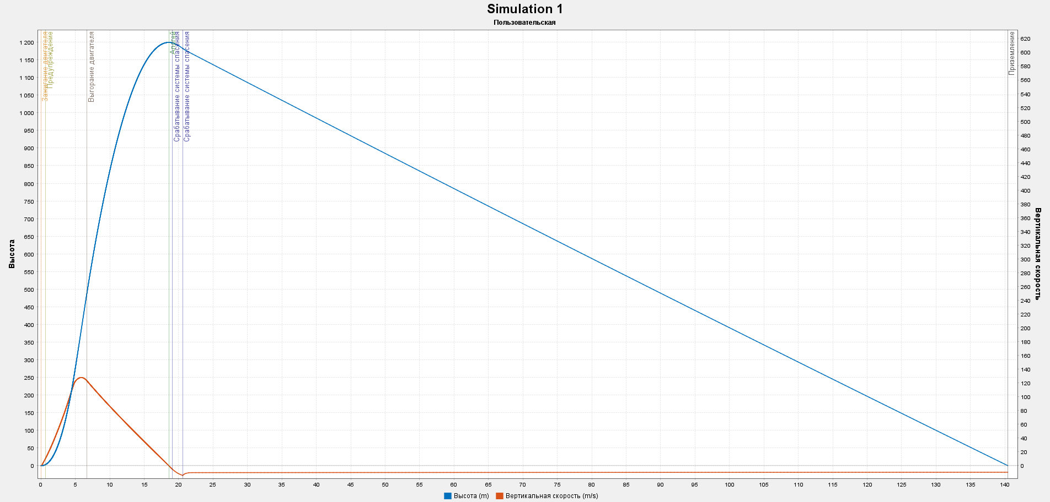
- Графические изображения из Open Rocket:
График моделирования полета ракеты

Моделирование полета ракеты

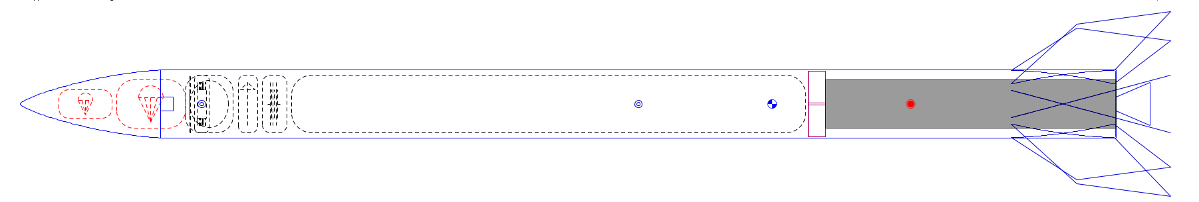
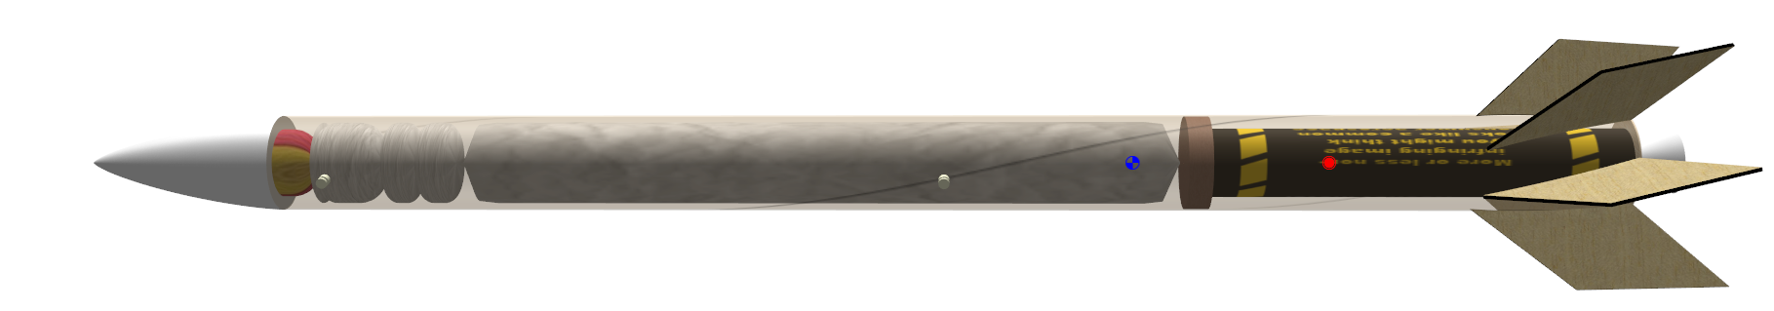
Непосредственно сама ракета:

Незавершённая трехмерная модель двигателя из Компас 3Д:

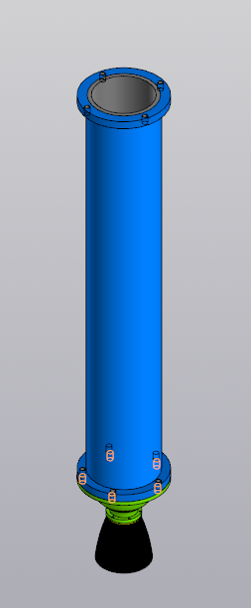
Система охлаждения
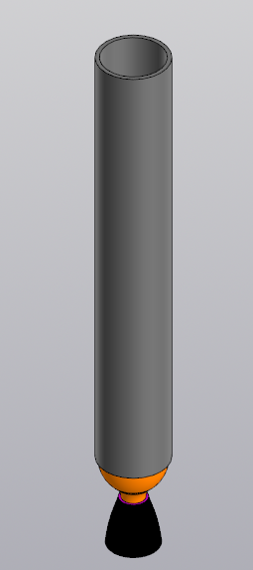

Подробнее об этом проекте: https://github.com/noreplyGITHUB/School-project/tree/main/2kN%2Btime

